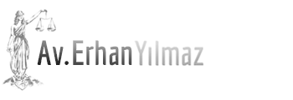
Av. Erhan Yılmaz
Baro | : | İstanbul Barosu
Sicil | : | 50562
T.C Kimlik No | : | 12782911214
Adres | : | Kartaltepe Mah. General Şükrü Kanatlı Cad. No:34 D:10 Bakırköy / İST.

